**МИНИСТЕРСТВО ОБРАЗОВАНИЯ РЕСПУБЛИКИ БЕЛАРУСЬ**

**УЧРЕЖДЕНИЕ ОБРАЗОВАНИЯ**

**ГОМЕЛЬСКИЙ ГОСУДАРСТВЕННЫЙ ТЕХНИЧЕСКИЙ**

**УНИВЕРСИТЕТ ИМЕНИ П. О. СУХОГО**

Факультет автоматизированных и информационных систем

Кафедра «Информационные технологии»

ОТЧЁТ ПО ЛАБОРАТОРНОЙ РАБОТЕ №4

по дисциплине: «Введение в разработку программного обеспечения»

на тему: **«**Инструменты программирования и отладки. Системы

контроля версий»

Выполнил: студент гр. ИТП-21

Проскудин А.О.

Проверил: преподаватель

Башаримов Ю.С.

Гомель 2024

**Цель работы:** изучение инструментов программирования и отладки, а также системы контроля версий.

**Ход работы**

**Задание**.

1. Создать локальный *git* репозиторий.

2. Создать три ветки (*main, lr1, lr3*). Закоммитить лабораторные работы 1 и 3 в ветки lr1 и lr3 соответственно.

3. Создать удаленный репозиторий на *GitHub*. Привязать локальный репозиторий к удаленному. Запушить ветки в удаленный репозиторий.

4. Создать и одобрить пул-реквесты на слияние веток *lr1* и *lr3* с веткой *main*.

5. Составить отчет о проделанной работе. Отчет должен содержать описание и скриншоты всех этапов выполнения лабораторной работы.

**Пошаговое выполнение заданий:**

1. Для содания git репозиторий нужно в директории с файлами, содержащие лабораторные работы, вызвать команду ***git init***. На рисунке 1 представлена эта команды в командном процессоре *cmd*.



Рисунок 1 – Выполнение команды *git init*

2. Далее создадим три ветки (*main, lr1, lr3*), а также закоммитим лабораторные работы 1 и 3 в ветки *lr1* и *lr3* соответственно. На рисунке 2 представлены три ветки

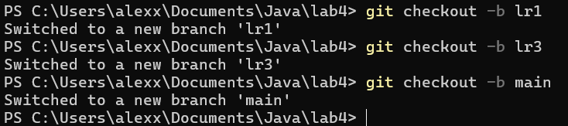

Рисунок 2 – Три ветки *main, lr1, lr3*

Переключение на ветку *lr1* представлено на рисунке 3.



Рисунок 3 – Переключение на ветку *lr1*

Далее закоммитим лабораторные работы 1 и 3 в ветки *lr1* и *lr3*. Все команды будут представлены на рисунках 4-8.



Рисунок 4 – Добавление файлов в индекс

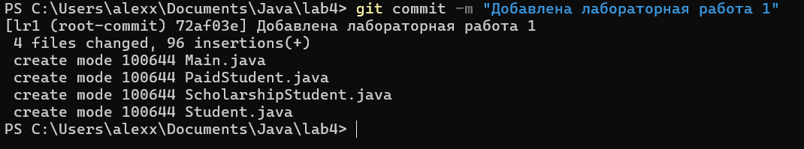

Рисунок 5 – Коммитим добавленные файлы



Рисунок 6 – Добавление файлов в индекс

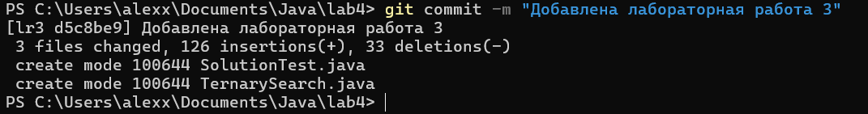

Рисунок 7 – Коммитим добавленные файлы



Рисунок 8 – Переключение на ветку *main*

3. Создаем удаленный репозиторий на *GitHub*, привязываем локальный репозиторий к удаленному, а также пушим ветки в удаленный репозиторий

На рисунке 8 представлено привязывание локального репозитория на уже созданный удаленный репозиторий на *Github*.



Рисунок 8 – Создаем репозиторий на *Github*

На рисунке 9 представлена запушенная ветка *main*

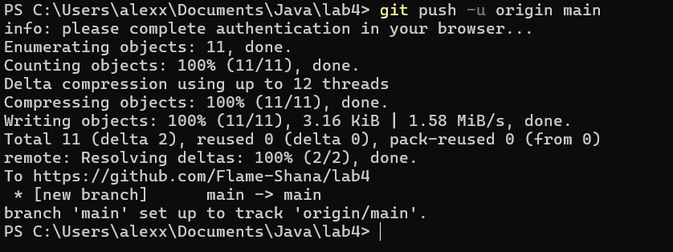

Рисунок 9 – Запушенная ветка *main*

На рисунке 10 представлена запушенная ветка *lr1*

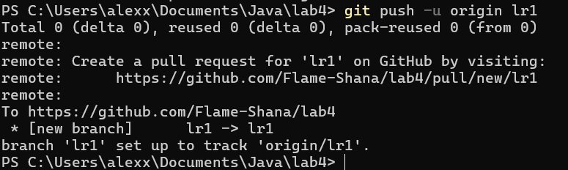

Рисунок 10 – Запушенная ветка *lr1*

На рисунке 11 представлена запушенная ветка *lr3*

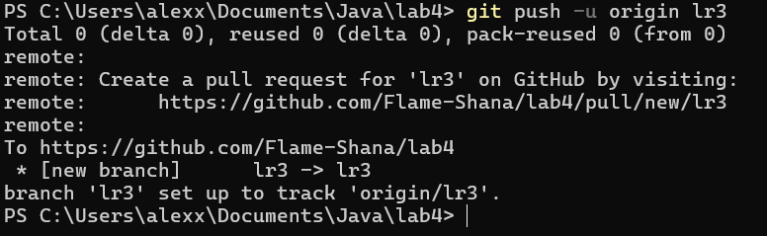

Рисунок 11 – Запушенная ветка *lr3*

4. Создаем и одобряем пул-реквесты на слияние веток *lr1* и *lr3* с веткой *main*.

На рисунке 12 представлено слияние ветки *lr1* с *main*

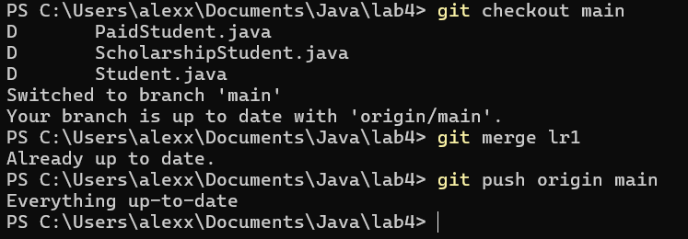

Рисунок 12 – Слияние веток *lr1* и *main*

На рисунке 13 представлено слияние ветки *lr3* с *main*

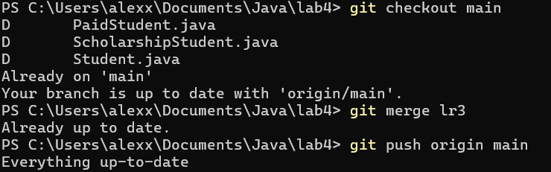

Рисунок 13 – Слияние веток *lr3* и *main*

**Результат проделанной работы:**

Результат работы представлен на рисунке 14

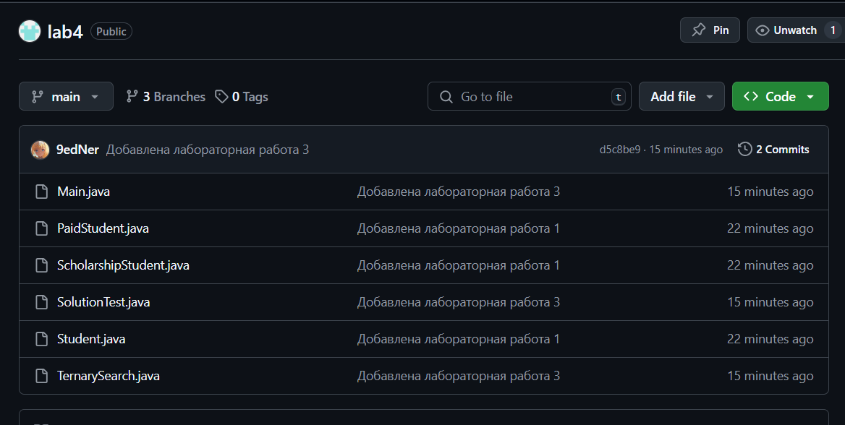

Рисунок 15 – Результат выполнения работы

Одобрение реквестов в github на рисунке 14

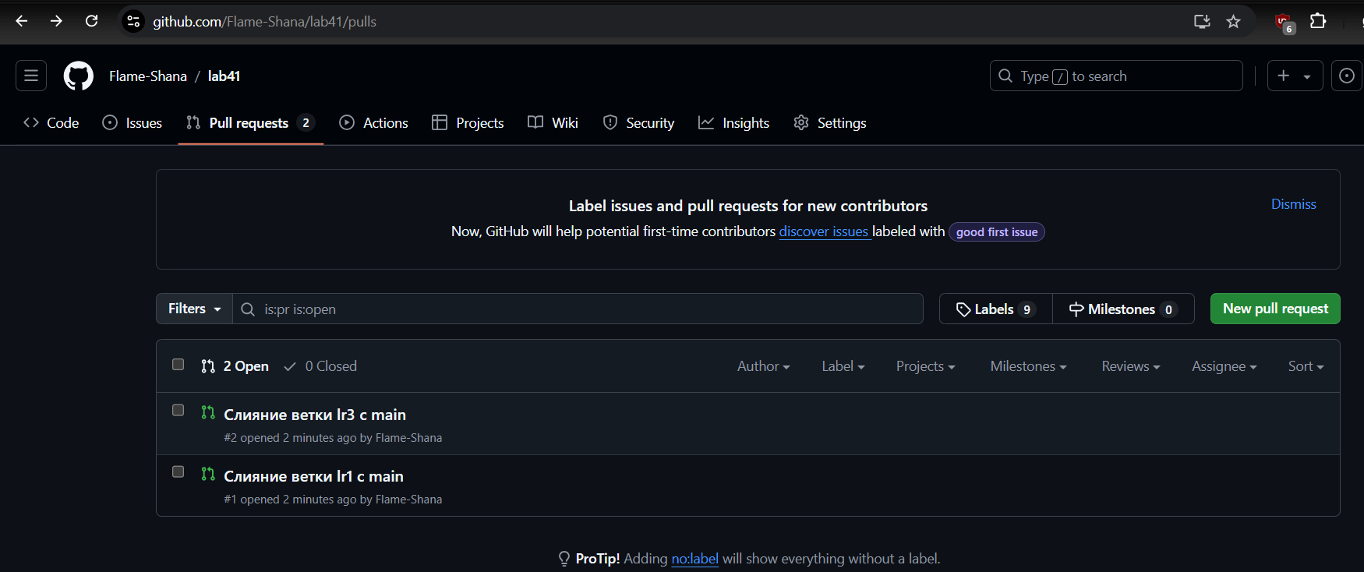

Рисунок 14 – Одобрение пул-реквестов в github

**Вывод:** изучены инструменты программирования и отладки, а также системы контроля версий.